**关于下发**

**“市南区教育无线网络使用说明”的通知**

局属各中小学：

为更好的利用现代化网络信息技术，加强沟通联络，提高教育水平和办公效率，市南区教体局为全区公办中小学建设了无线网络校园全覆盖项目。为进一步指导无线网络使用，特下发“市南区教育无线网络使用说明”（附件），望全体教师学习并规范使用。

未尽事宜，请联系教育中心信息技术部。

联系人：王少君、杨瑜。联系电话：66885020。

市南区教育研究中心

2016年11月1日

附件：

市南区教育体育局无线网络使用说明

注：该使用说明以苹果手机为例，安卓系统手机请参考使用。

1、打开手机，进入手机设置界面，打开无线局域网WIFI 设置，如下图：

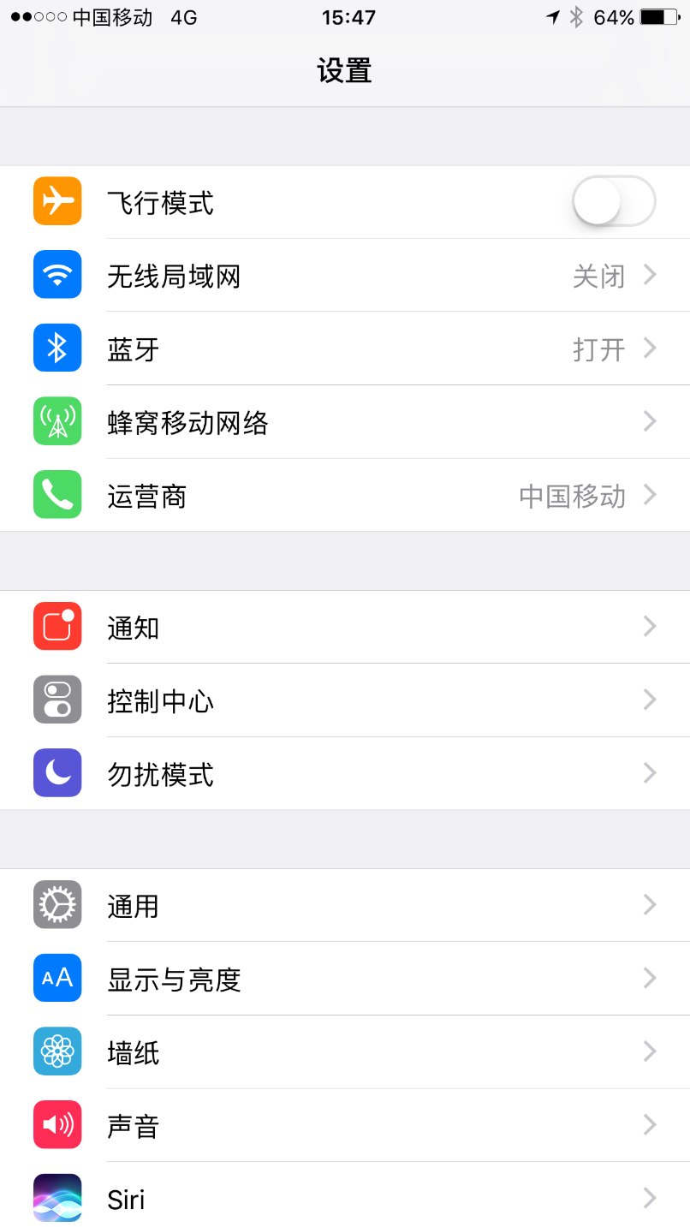

2、系统自动搜索snjtj-2.4G或snjtj-5G信号源，如下图：

（部分手机不支持5G，只能使用snjtj-2.4G。5G信号相对于2.4G信号，传输稳定速度快，但穿墙能力弱。）

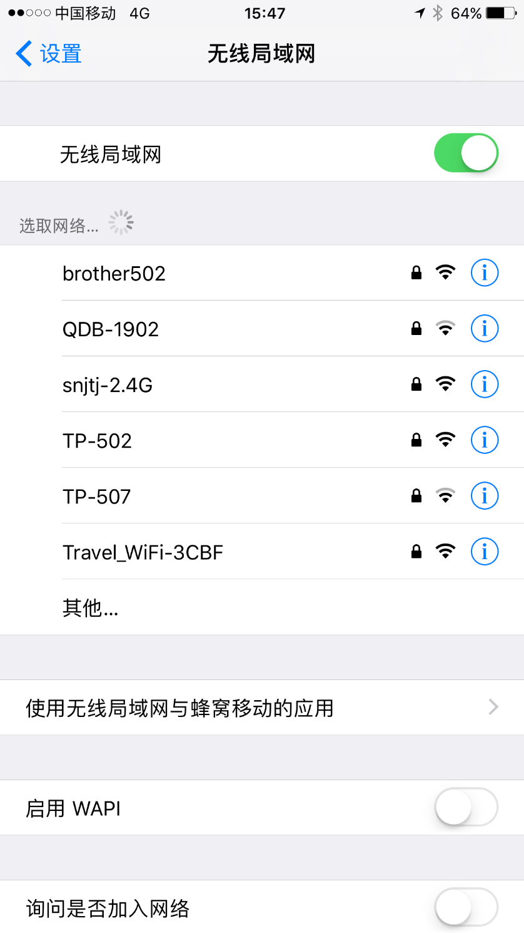

3、点击snjtj-2.4G或snjtj-5G信号，输入连接密码：Snjtj@2016（注：S为大写字母，该密码只需一次输入，再次连接无需输入）。如下图：

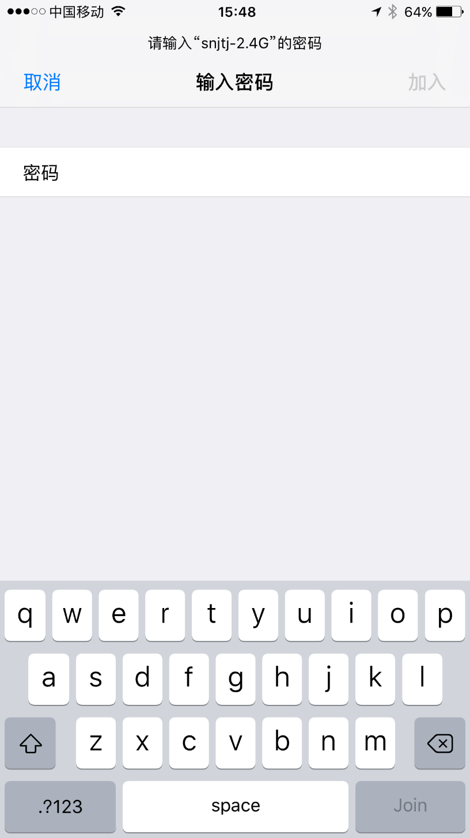

4、大部分手机将自动跳转至认证登陆页面，部分手机不能自动跳转，需要手动打开手机自带浏览器或者第三方浏览器，在地址栏输入任意网址或者点击任意链接按钮，如下图：

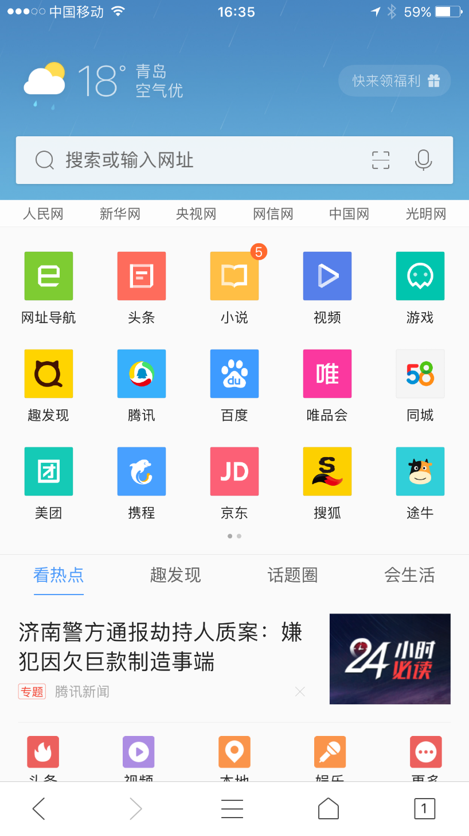

或点击任意链接按钮

输入任意网址

5、浏览器将自动跳转到上网认证登录页面，请输入AM即时通的用户和密码后勾选“记住密码”、

“自动登录”，然后点击“登录”按钮，如下图：

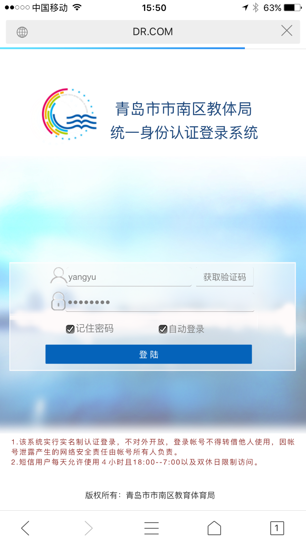

输入即时通的账号和密码，市南区内部用户无需使用验证码。

6、登录成功后系统自动跳转到百度页面，如下图：

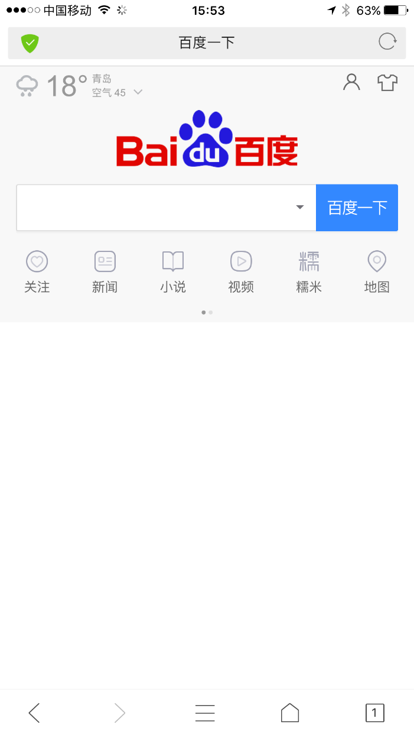

7、随后即可按照正常习惯访问网络

问题答疑：

1、问：登录snjtj2.4或者snjtj5的信号已经需要即时通账户认证，还需要使用密码么？

答：各校无线信号校园全覆盖，在校园外不远的位置也能搜索到市南无线信号，校外游客可以随意连接市南无线信号。虽然游客无法通过即时通账户认证获得上网资格，但会通过认证占用一个IP地址。因IP地址数量有限，为满足正常师生应用不被占用，所以在认证之前增加了密码限制。密码只需第一次连接时输入。

2、问：为何即时通认证通过后过一段时间还需要再次登录确认认证？

答：因IP地址数量有限，认证机制目前设置15天清空一次认证信息以释放IP地址，用于满足更多连接用户分配。所以每过 一段时间需要再次即时通登录认证。

3、问：认证页面输入的AM即时通账号无法登录怎么办？

答：当前认证用户账号是由即时通用户数据库导入的，如果登录不了请联系学校网络管理员解决。

问：我的AM登录账号可以借给别人使用么？

答：目前一个即时通账号允许三台设备同时使用认证登录，当即时通账号登录第四台设备时，将自动取消第一台连接设备的登录。

即时通服务按照“后台实名、前台自愿”的原则，即时通账号是用户的唯一身份认证信息，无线登录后上网的所有上网行为和言论信息将记录在该账号下，转借他人使用，若产生不良言论等隐患，将由该即时通账号所有人负责。所以不建议提供即时通账户给别人使用。

问：用户在多个学校之间流动使用无线网络，为何接入不同学校网络的时候，需要输入用户名和密码登录？

答：目前，无线认证系统已支持一个设备的跨网漫游，一台设备在市南区任何无线网络内无需多次输入账号密码。但同一账户下多个设备暂未实现校际间的账号漫游，根据实际使用情况，未来将实现校际间账号漫游。